桃園市立觀音國民中學 107 學年度 第2學期 第二次定期考 八年級 藝術與人文科 題目卷
班級：________ 座號：________ 姓名：________
※以下皆為單一選擇題，請將正確答案畫記至答案卡上。
※選擇題共40題，每題2.5分，滿分100分。
一、音樂
- ( )哪一個樂派重視國家民族的需求，而趨於地方色彩？
(A)巴洛克樂派 (B)國民樂派 (C)古典樂派 (D)現代樂派。
- ( )「音樂絲竹類較多，曲風文靜音樂典雅，悠揚柔順、清雅高尚，頗具祥和之感，有如山水國畫之境。」此段文字可能為形容以下何類型音樂？
(A)北管 (B)南管 (C)京劇 (D)皮黃。
- ( )著名樂曲《大黃蜂的飛行》為下列何作曲家所作？
(A)盧廣仲 (B)貝多芬 (C)邁可森 (D)李姆斯基－柯薩科夫。
- ( )關於日本電影動畫配樂大師久石讓先生所創作的作品，以下哪一部電影不是他所做？
(A) 《馴龍高手》 (B)《天空之城》 (C)《龍貓》 (D) 《神隱少女》。
- ( )著名作品圓舞曲《藍色多瑙河》為以下哪位作曲家所做？
(A)華格納 (B)白遼士 (C)布拉姆斯 (D)小約翰．史特勞斯。

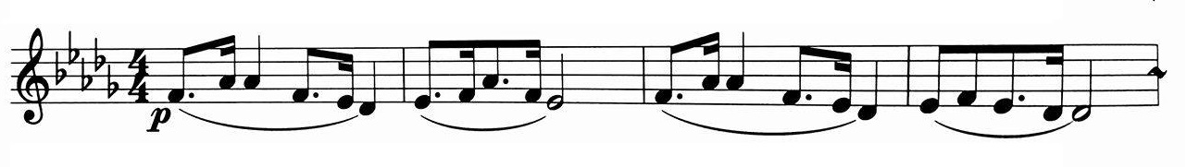
- ( )以上樂譜為《新世界交響曲》中的第幾樂章，又稱為《念故鄉》？
(A)第一樂章 (B)第八樂章 (C)第二樂章 (D)第六樂章。
- ( )三大芭蕾舞劇《天鵝湖》、《胡桃鉗》、《睡美人》為哪一位作曲家之作品？
(A)柴科夫斯基 (B)蕭邦 (C)巴赫 (D)莫札特。
- ( )被譽為「鋼琴詩人」，一生創作大多為鋼琴作品是以下哪位作曲家？
(A)布拉姆斯 (B)莫札特 (C)川普 (D)蕭邦。
- ( )下列關於《念故鄉〉之敘述，下列何者錯誤？
(A)原曲為一首鋼琴獨奏曲 (B)第二樂章第一主題又稱為《念故鄉》
(C)為捷克作曲家德沃札克的著名作品 (D)為觀音國中上課鐘聲所用之弦律。
- ( )曾經由湯姆貓與傑利鼠演出的著名鋼琴曲《第二號匈牙利狂想曲》為以下哪位作曲家所做？ (A)史塔克 (B)李斯特 (C)羅傑斯 (D)希拉蕊。
- ( )關於葛利格的敘述，下列何者正確？
(A)是印度人 (B)創作《西皮二黃組曲》
(C)創作著名樂曲《皮爾金組曲》 (D)他是古典樂派代表作曲家之一。
- ( )著名作品鋼琴曲《小狗圓舞曲》為以下哪位作曲家所做？
(A)娜塔莎 (B)賈維斯 (C)莫札特 (D)蕭邦。
- ( )某台灣戲曲因每句七字而得名，又名為「七字調」，請問此戲曲為何？
(A)歌劇 (B)巴黎聖母院 (C)歌仔戲 (D)台灣舞曲。

二、視覺藝術
- ( )早期社會，一地方為了共同扺禦外敵，而產生了什麼？
(Ａ)頭目 (Ｂ)貴族 (Ｃ)聚落 (Ｄ)鄉村。
- ( )排灣族以何種圖案象徵百步蛇的紋路？
(Ａ)圓形 (Ｂ)方形 (Ｃ)梯形 (Ｄ)三角形。
- ( )紫禁城的主體建築採用什麼結構？
(Ａ)土結構 (Ｂ)草結構 (Ｃ)石結構 (Ｄ)木結構。
- ( )何人提出「現成物」的概念後，生活日用品自此便成為藝術創作的媒材？
(Ａ)達利 (Ｂ)杜象 (Ｃ)畢卡索 (Ｄ)艾未未。
- ( )以下何者不符合對稱原則？
(Ａ)北京紫禁城 (Ｂ)霍華德堡 (Ｃ)凡爾賽宮庭園 (Ｄ)觀音國中一、二棟建築。
- ( )許多漫畫迷會對漫畫中的人物進行角色扮演，這樣的角色扮演稱為什麼？
(Ａ) Copy (Ｂ) Cosplay (Ｃ) Couple (Ｄ) Computer。
- ( )關於民俗藝術中常見的諧音雙關圖像，何者寓意正確？
(Ａ)花瓶＋牡丹 → 早生貴子 (Ｂ)旗＋球＋戟＋磬 → 祈求吉慶
(Ｃ)蝴蝶 → 出雙入對 (Ｄ)橘子 → 年年有餘。
- ( )中國的園林建築反應了什麼樣的思想？
(Ａ)書卷氣 (Ｂ)自然灑脫 (Ｃ)天人合一 (Ｄ)富貴逼人。
- ( )現代建築風格豐富多樣，關於各主義建築的內涵何者描述正確？
(Ａ)現代主義建築：強調建築與環境的配合，現代與古典元素並置，呈現複雜、活潑的面貌
(Ｂ)後現代主義建築：利用自然資源，設計省能源、省資源、低汙染的建築物
(Ｃ)解構主義建築：採用彎曲、波浪等充滿動勢的效果，形成極度自由、標新立異的風格
(Ｄ)綠建築：強調功能性與理性，簡單且不添加裝飾，排斥傳統、民族性和個性。
- ( )關於漫畫文化的敘述，以下何者錯誤？
(Ａ)西方藝評家將漫畫評為第八藝術
(Ｂ)被稱為「沒有國界的世界語言」
(Ｃ)「御宅族」，泛指熱衷於次文化，並對該文化有極深入瞭解的人
(Ｄ)常用誇飾和簡化的手法，凸顯人物性格。
- ( )下列何者也是利用視覺暫留的原理做出動畫效果？
(Ａ)發條玩具 (Ｂ)咕咕鐘 (Ｃ)音樂盒 (Ｄ)費納奇鏡。
- ( )關於漫畫人物比例的表現，何者敘述正確？
(Ａ)幼童常會被畫成五至六頭身 (Ｂ)英雄人物常會被畫成八頭身
(Ｃ)理想的人體比例為七頭身 (Ｄ)一般人常會被畫成三至四頭身。
- ( )建築模型中，常使用到幾何立體結構，以下何者其展開圖有誤？
(Ａ)三角柱 →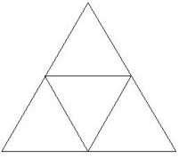 (Ｂ)圓錐 → 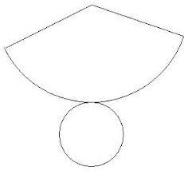

(Ｃ)圓柱 → 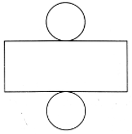 (Ｄ)六角柱 →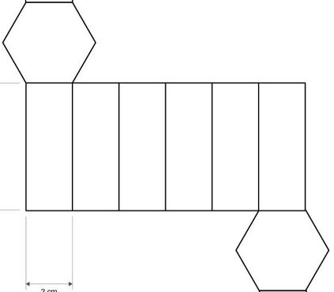
- ( )一幅四格漫畫的分鏡圖，通常包含「起、承、轉、合」四個要素，關於此四要素的內容，以下何者敘述正確？
(Ａ)「轉」：故事的開頭，介紹人、事、時、地、物
(Ｂ)「合」：故事中的轉折，是最重要的情節所在
(Ｃ)「起」：故事的結尾
(Ｄ)「承」：延續故事的發展，不需要太多起伏
三、表演藝術
- ( )為推廣舞蹈，每年的哪一個時間是聯合國教科文組織所訂定的世界舞蹈日？
(Ａ)三月二十九日 (Ｂ)四月二十九日 (Ｃ)五月二十九日 (Ｄ)六月二十九日。
- ( )舞蹈起源於一種什麼樣的儀式？
(Ａ)生病 (Ｂ)結婚 (Ｃ)祈禱 (Ｄ)死亡。
- ( )下列何者是最能代表日本美學的一種表演形式？
(Ａ)卡薩克 (Ｂ)歌舞伎 (Ｃ)巴龍舞 (Ｄ)踢踏舞。
- ( )提到下列哪一種舞蹈就會讓人聯想到西班牙？
(Ａ)佛朗明哥舞 (Ｂ)肚皮舞 (Ｃ)踢踏舞 (Ｄ)探戈。
- ( )下列哪一種舞蹈有拍打敲擊的意思？
(Ａ)佛朗明哥舞 (Ｂ)肚皮舞 (Ｃ)踢踏舞 (Ｄ)探戈。
- ( )下列何者是現代青少年共通的舞蹈語言？
(Ａ)佛朗明哥舞 (Ｂ)肚皮舞 (Ｃ)街舞 (Ｄ)探戈。
- ( )提到下列哪一種舞蹈就會讓人聯想到中東？
(Ａ)佛朗明哥舞 (Ｂ)肚皮舞 (Ｃ)踢踏舞 (Ｄ)探戈。
- ( )歌仔戲相傳源自於福建漳州地區的地方歌謠，屬於下列何者的工作歌？
(Ａ)都市 (Ｂ)山林 (Ｃ)農漁村 (Ｄ)客家。
- ( )歌舞劇的發展來自於何處？
(Ａ)中國 (Ｂ)東方 (Ｃ)西方 (Ｄ)非洲。
- ( )美國哪一條大道上劇院林立，成為音樂劇的代名詞？
(Ａ)查令十字路 (Ｂ)百老匯大道 (Ｃ)倫敦西區 (Ｄ)好萊塢。
- ( )下列何者非四大音樂劇？
(Ａ)《貓》 (Ｂ)《拜訪森林》 (Ｃ)《歌劇魅影》 (Ｄ)《西貢小姐》。
- ( )歌舞片是由下列何者發展而來？
(Ａ)劇情 (Ｂ)舞蹈 (Ｃ)電影 (Ｄ)音樂劇。
- ( )全球歌舞片的產量以下列何者最多？
(Ａ)美國好萊塢 (Ｂ)印度寶萊塢 (Ｃ)美國皮克斯 (Ｄ)日本吉卜力。

~試題到此結束~

